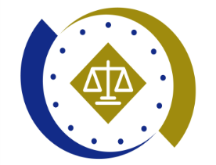
法務部行政執行署士林分署新聞稿
發稿日期：115年4月28日
發稿單位：執行科
聯 絡 人：主任行政執行官黃國書
聯絡電話：02-2632-6939轉分機688
編 號：115-17

行政執行初體驗
士林分署引領政大學子職涯探索
為深化法學教育與職涯探索，法務部司法官學院蔡碧玉前院長於115年4月27日率領國立政治大學法律學系指導學生12人，蒞臨法務部行政執行署士林分署（下稱士林分署）參訪學習。透過半日行程，學生近距離認識行政執行機關運作與實務內涵，現場互動熱絡、氣氛踴躍。
本次活動由行政執行署繆卓然署長致詞揭開序幕。署長表示，蔡前院長為其昔日恩師，本次接待別具法律傳承意義，並指出，行政執行機關肩負落實公權力與維護社會正義之任務，當前以四大願景推動執行：一、對滯欠大戶強力執行，確保國家債權實現；二、就檢察機關囑託案件即時拍（變）賣，落實追贓返還，維護司法正義；三、關懷弱勢義務人，透過寬緩執行、社福轉介及就業服務等措施，體現「執行有愛」之核心價值；四、善用人工智慧科技，精進執行效能與精準度。署長強調行政執行為實現公義之最後一哩路，期盼同學藉由本次參訪，深化對執行實務運作之理解。
蔡碧玉前院長表示，政治大學致力培育優秀法律人才，並透過榮譽導師制度，引導學生探索職涯方向，本次參訪交流，正是結合理論與實務之重要契機。士林分署吳廣莉分署長亦表示，期盼藉由本次活動，增進學生對行政執行職掌與運作之認識，作為未來職涯規劃之重要參考。
本次活動內容兼具理論與實務，首先透過輕鬆活潑之機關簡介影片，協助學生建立對行政執行體系整體之認識；續由韓鐘達行政執行官講授「行政執行之全貌」，說明執行官之角色、業務內容及與檢察機關之協作關係；再由黃國書主任行政執行官講解行政執行公文書真偽辨識及拍（變）賣實務，除介紹變價流程外，亦強化同學對常見詐騙手法及偽造公文之辨識能力，提升防詐意識與風險判斷。
此外，士林分署特別安排「動產仿真拍賣會」，由學生親自擔任拍賣官與應買人，透過角色扮演與實作體驗，將抽象法律程序轉化為具體學習情境；並藉由綜合座談，促進師生與實務界之交流互動，強化整體學習成效。
參與學生表示，本次參訪內容充實，不僅加深對行政執行制度之理解，並拓展未來職涯發展之多元可能。士林分署表示，未來將持續推動法治教育與實務交流，培養青年學子正確法治觀念，深化公共服務使命感。

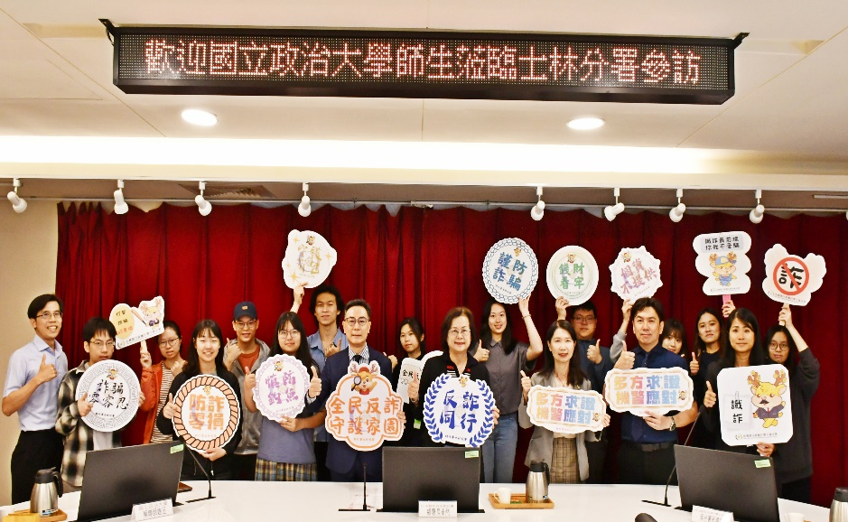
←行政執行署繆署長(左八)、法務部司法官學院蔡前院長(右九)、士林分署吳分署長(右七)等長官、政治大學師生及士林分署同仁，合計約20人共同進行打詐宣導活動。

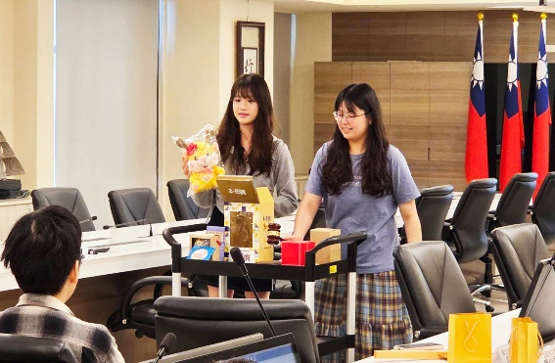
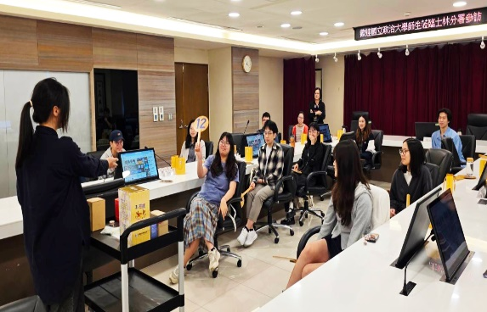
↑士林分署舉辦「動產仿真拍賣活動」，由政治大學學生分別扮演拍賣官與應買人，親身參與競標體驗。

